DEURES D’ESTIU: TECNOLOGIA-3r ESO (2019-2020)

Nom i cognoms: Curs: Grup:

Data:
DEURES D’ESTIU DE TECNOLOGIA: 3r ESO

UNITAT 1: ESTRUCTURES I ESFORÇOS MECÀNICS

Nom i cognoms: Curs: Grup:
Data:

1.- Defineix què és una força.

2.- Representa gràficament dues forces paral·leles de sentit contrari, amb la seva intensitat i els seus punt d’aplicació.

3.- Quina és la definició d’esforç.

4.- Quins són els sis diferents tipus d’esforços què coneixes.

5.- Defineix què és la resistència.

6.- Defineix què és una estructura.

7.- Quines són les condicions que ha de complir una estructura per realitzar correctament la seva funció:

8.- Relaciona cada estructura de la llista amb el tipus al qual pertanyen (en algun tipus d’estructures hi ha més d’un exemple).

ESTRUCTURA | ------------------------------------- | TIPUS
1.- cotxet de bebé
2.- llauna de beguda |  | - tramada
3.- edifici escolar |  | - triangulada
4.- grua de construcció |  | - penjant
5.- paperera |  | - laminar
6.- pont amb tirants |  | - massiva
7.- torre Eiffel |  | - de voltes
8.- castell inflable |  | - pneumàtica
9.- piràmide |  | - geodèsica
10.- aqüeducte romà
11.- cúpula polièdrica

9.- Proposa una solució viable i efectiva per assegurar l’estabilitat dels objectes següents i evitar que puguin bolcar.

UNITAT 2: MÀQUINES I MECANISMES

CONDICIÓ INDISPENSABLE PER AL DESENVOLUPAMENT DELS PROBLEMES: INDICAR LES FÓRMULES UTILITZADES, ELS CÀLCULS AMB AQUESTES I LES UNITATS RESULTANTS.

10.- Fixat en els objectes de les figures. Tots fan servir la palanca per dur a terme la seva funció. Indica de quin ordre són.

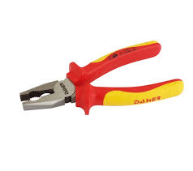 |  | 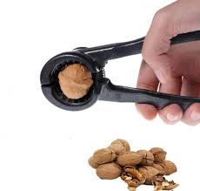
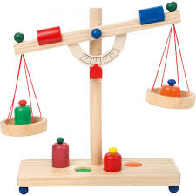 | 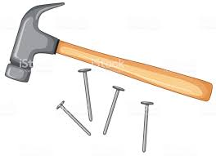
 | 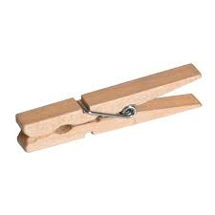 | 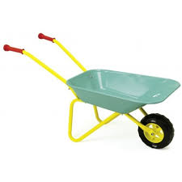

11.- En què es diferencia una màquina simple d’una màquina composta?

12.- Representa gràficament una palanca de 1r grau, així com la fórmula de la llei de la palanca.

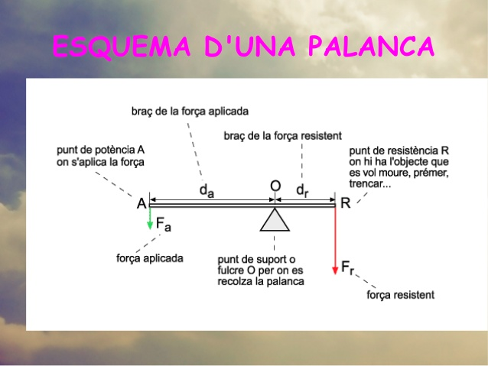

13.- Si volem mantenir la balança en equilibri, quina força hi ha que aplicar amb les dades següents:

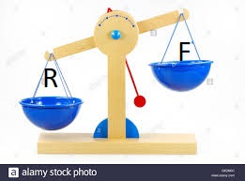 | R= 30 N  d_{R}= 20 cm  d_{F}= 40 cm  F=?

14.- Si volem mantenir la balança en equilibri, quina resistència hi ha que aplicar amb les dades següents:

F= 50 N
d_{R}= 10 cm
d_{F}= 60 cm
R=?

15.- Tenim un polispast i es pretén elevar a 10 m d’alçada una càrrega de 500 N. Quina força caldrà per iniciar el moviment?

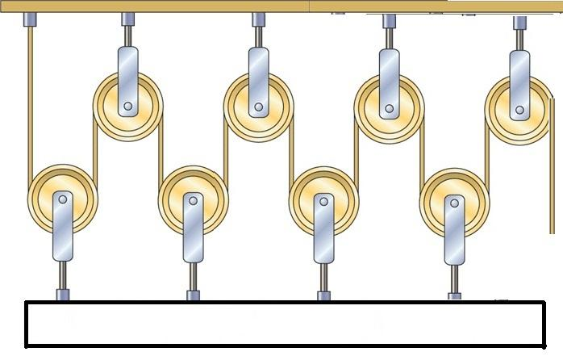 | R=500 N  F=?

16.- Per entrar una màquina de 10000 N de pes en un taller s’ha construït un pendent de 10 m de llarg que salva un desnivell de 3 m. Quina força caldrà fer per desplaçar la màquina pel pendent?

17.- Determina la freqüència de rotació de la roda motriu d’una transmissió per politges en què la roda conduïda gira a n₂=800 rpm i la relació de transmissió és de i=4.

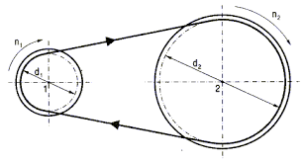

18.- A l’activitat anterior, si la roda motriu girés a 400 rpm, quina seria la relació de transmissió (i)? Es tracta d’un sistema multiplicador o reductor de velocitat?

19.- En la transmissió per politges de la figura següent, la motriu té un D₁=200 mm i la conduïda D₂=400 mm. Quina és la relació de transmissió? És un sistema reductor o multiplicador de la velocitat?

20.- Assenyala cap on es desplaçaran els engranatges i les cremalleres si l’engranatge número 1 es mou com s’indica a continuació.

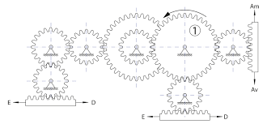

UNITAT 3 (I): MÀQUINES TÈRMIQUES

21.- Fixat en les màquines següents. Totes funciones gràcies a un motor de combustió. Indica si la combustió que es desenvoluparà a cadascuna d’aquestes és “interna” o “externa”.

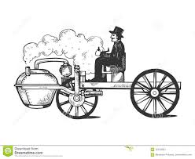
 | 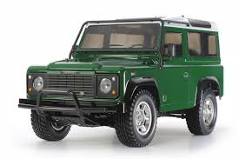 | 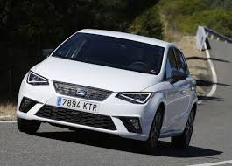
 | 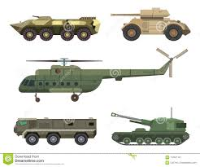 | 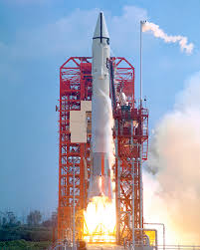
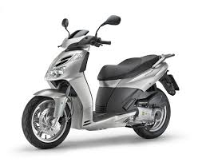 | 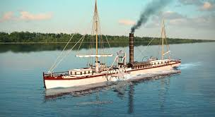
 |  | 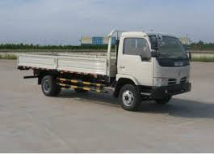
 | 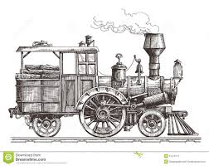 | 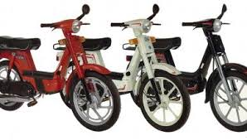

22.- Quina és la definició de motor tèrmic?

23.- Quina és la diferència principal de entre una màquina de combustió interna i una màquina de combustió externa?

24.- Quina és la definició de treball?

25.- Quina és la fórmula del treball?

26.- a) Quina és la unitat de mesura del treball?

b) I la seva sigla? J

27.- Quina és la definició d’energia?

28.- Quina és la fórmula de la potència?

29.- Explicar el funcionament del motor de 4 temps (de gasolina o de gasoil) mitjançant el power point o un programa similar.

